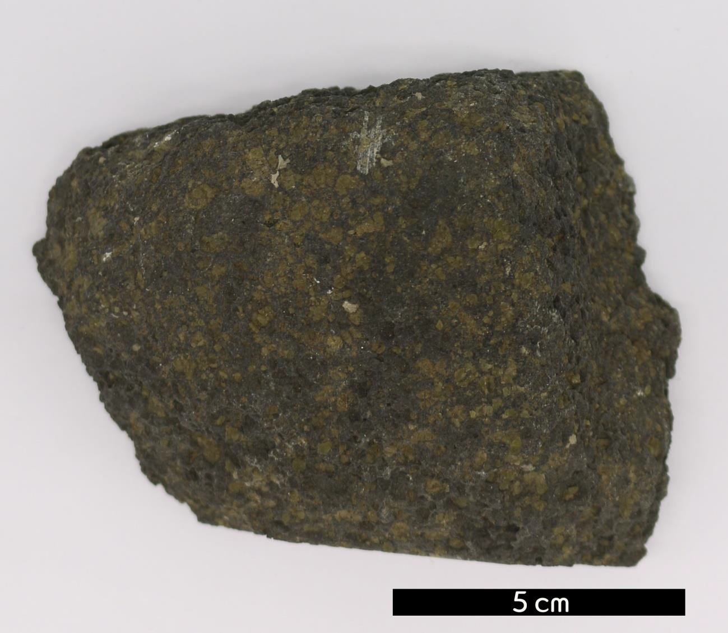
분류 : 화성암
- 암석이름 : 휘석 감람암(Pyroxene peridotite)
- 주요광물 : 감람석, 보통휘석, 사장석
- 보유기관 : 강원대학교 지질학과
- 산지 : 일본 니카타현 니가타시
- 특징
  - 마그네슘 함량이 높아 어두운 색을 띠며, 밀도 높은(Heavy rock) 심성암이다.
  - 작은 관입암으로 나타나며, 현무암이나 다른 고철질암과 함께 산출된다.
  - 휘석은 반정으로 상당히 존재하고, 사장석은 석기에만 있 다.

